Тестовые задания по промежуточной аттестации
I семестр

Задание 1. Проанализировать деятельность московских и тверских князей: сопоставить, сравнить политику князей в период борьбы за великое княжение в XIV веке на основе прочитанного текста.

Как город новый и окраинный, Москва досталась одной из младших линий племени Всеволода Большое Гнездо. Поэтому московский князь не мог питать надежды дожить до старшинства и по очереди занять старший великокняжеский стол. Из-за этого московские князья рано вырабатывают своеобразную политику, с первых шагов начинают действовать не по обычаю, раньше и решительнее других сходят с привычной колеи княжеских отношений, ищут новые пути, не задумываясь над старинными счетами, над политическими преданиями и приличиями.
Первый московский князь Даниил Александрович, сын Александра Невского, по рассказу летописца, точно так же врасплох напал на своего рязанского соседа князя Константина, победил его «некой хитростью», т. е. обманом, взял его в плен и отнял у него Коломну. Также Даниил долго и упорно боролся с великими князьями, собственными старшими братьями, с Димитрием переяславским, потом с Андреем городецким. Но по смерти Димитрия он сблизился с добрым и бездетным его сыном Иваном и так подружился, что Иван, умирая в 1302 г., отказал свой удел московскому своему соседу и младшему дяде помимо старших родичей. Даниил принял наследство и отстоял его от притязаний старшего брата, великого князя Андрея.
Сын Даниила Юрий в 1303 г., напав на другого соседа, князя можайского, также взял его в плен и захватил можайский удел в самых верховьях р. Москвы, потом убил отцова пленника Константина и удержал за собой Коломну: теперь вся Москва-река до самого устья стала московской.
Будучи гибкими и сообразительными, московские князья начали свое дело беззастенчивыми хищниками, но продолжают его мирными хозяевами, скопидомными, домовитыми устроителями своего удела, заботятся о водворении в нем прочного порядка, заселяют его промышленными и рабочими людьми, которых перезывают к себе из чужих княжеств, толпами покупают в Орде русских пленников и на льготных условиях сажают тех и других на своих московских пустошах, строят деревни, села, слободы. Одним из таких князей-хозяев считается Иван Данилович Калита, младший сын Даниила Александровича. Северное русское общество считало Ивана Калиту правителем, умевшим очистить свою землю от воров, водворить в ней общественную безопасность. Так, благодаря своему генеалогическому положению, чувствуя себя наиболее бесправным князем среди родичей, московский удельный владетель рано выработал себе образ действий, который держался не на преданиях старины, а на расчетливом соображении обстоятельств текущей минуты.
Таковы были первоначальные условия быстрого роста Московского княжества. Этих условий было два: географическое положение Москвы (защищена густыми лесами и соседними территориями, далека от опасных рубежей, находилась на важных торговых путях Волго-Окского междуречья, располагала плодородными землями, на которых издавна велось пашенное земледелие) и генеалогическое положение ее князя. Первое условие сопровождалось выгодами экономическими, которые давали в руки московскому князю обильные материальные средства, а второе указывало ему, как всего выгоднее пустить в оборот эти средства, помогло выработать своеобразную политику, основанную на искусном пользовании текущего момента. Таким образом, пользуясь своими средствами и расчетливой фамильной политикой, московские князья XIV века постепенно сами выступали из положения бесправных удельных князей. Младшие, но богатые, эти князья предприняли смелую борьбу со старшими родичами за великокняжеский престол.
Главными их соперниками были князья тверские, старшие их родичи. Действуя во имя силы, а не права, московские князья долго не имели успеха. Князь Юрий московский оспаривал великое княжение у своего двоюродного дяди Михаила Тверского. Орда постоянно стремилась разжигать вражду между русскими князьями. Поначалу великим князем стал Михаил. Но в 1318 г. хан Узбек, опасаясь усиления Твери, поддержал Юрия и дал ему войско для войны с тверским князем. Однако тверичи не смирились. В сражении московско-ордынское войско было разбито. В плен попала жена Юрия Агафья, родная сестра хана Кончака. На беду тверского князя в плену она умерла. Юрий не преминул воспользоваться этим.
Оба князя предстали перед ханским судом. Михаил Ярославич, племянник Александра Невского, обвиненный в отравлении ханской сестры был казнен. Сохранилась «Повесть о Михаиле Тверском», написанная современником событий. Исповедуясь перед отъездом в Орду, князь говорил: «Умыслил положити душу свою за отечьство, избави множество от смерти своею кровию…». Произносил ли в действительности такие слова Михаил Тверской? Важно, как тогда воспринимался нравственный долг и подвиг человека. Пострадать за «множество», то есть за народ, «положити душу свою за отечьство» - вот истинная высота!
Великокняжеский ярлык недолго пробыл в Москве. В 1324 г., встретив в Орде Юрия, тверской князь Дмитрий Михайлович убил его, за что сам поплатился жизнью – был казнен монголами. Дмитрий, конечно, понимал, что хан не потерпит самоуправства. Но недаром звали князя – Грозные Очи. Гордый и непреклонный нрав требовал отмщения за отца.
Передав ярлык брату казненного Дмитрия Александру Михайловичу, хан в то же время приблизил к себе нового московского князя Ивана Даниловича Калиту, младшего сына Даниила Александровича.
Решающие события в противоборстве тверских и московских князей произошли в 1327 г. В Твери вспыхнуло восстание, вызванное приездом ордынского баскака Чолхана. Поводом к восстанию послужил незначительный эпизод: на торгу ордынцы отняли лошадь у дьякона Дудко – и тогда, по свидетельству летописи, ограбленный закричал: «О мужи тферстии (тверские), не выдавайте!» Этой искры оказалось достаточно для возгорания пламени антиордынской борьбы. Восставшие перебили свиту Чолхана, убили его самого. Возглавил восстание сам тверской князь Александр. Тогда-то и настал долгожданный миг для Ивана Калиты. С ордынским карательным войском он обрушился на Тверь. Тверская земля была опустошена, а силы Твери надолго подорваны. Александр Михайлович бежал в Псков. Иван Калита за верную службу получил ярлык на великое княжение. Он приобрел репутацию преданного и искательного данника. «Сребро», стекавшее в великокняжескую казну, позволило Калите покупать благорасположение ордынских советников и земли в других княжествах. Москва расширила свои владения не без помощи Золотой Орды, установила контроль над рядом северных территорий. Иван Калита поощрял своих слуг покупать земли за пределами московских границ. Так создавались опорные пункты московского влияния. Всемерно поддерживала Калиту православная церковь. В 1326 г. митрополит Феогност перенес кафедру из Владимира в Москву, а в 1328 г. сделал Москву своей официальной резиденцией.
В 1329 г. Иван Калита с большим войском направился к Пскову, добиваясь, чтобы скрывшийся там Александр Михайлович выполнил приказ хана – ехать в Орду. Псковичи говорили Александру: «Не ходи в Орду, и аще что будет на тебе, то изомрем с тобою во едином месте».
Видя упорство жителей Пскова, Калита прибег к помощи митрополита Феогноста, который отлучил Александра и псковичей от церкви и проклял. Закрылись церкви: нельзя было ни крестить ребенка, ни отпеть умершего. Отлучение лишало верующих главного в христианстве – надежды на спасение через Высший суд. Церковная дипломатия подействовала: Александр Михайлович решил уйти из города. По свидетельству псковской летописи, перед уходом тверской князь обратился к жителям города со словами: «Братия моя и друзи мои, не буди на вас проклятиа, ни отлучения мене ради; но еду из града вашего». Не известно, что говорил князь в действительности. Но атмосфера взаимной жертвенности друг ради друга в летописях сохранилась нетронутой. «Тишине» Калита был обязан своему врагу – тверскому князю и общественному настроению, требовавшему не допустить пролития крови «христиан».
В 1337 г. Александр Михайлович поехал в Орду и был отпущен Узбеком в Тверь. Но в 1339 г., после нового доноса Калиты, его вновь вызвали к хану. Александр догадывался о своей участи: «Аще пойду, разлучен буду с животом (жизнью), аще ли не пойду, то много пакости будет христианом». И вновь тверской князь пожертвовал собой. В Орде его с сыном Федором казнили страшной казнью: «розоимаша по частям».
Тверские князья формально признавали ордынское владычество, но одновременно стремились к независимости и самостоятельности. Иван Калита ни в чем не выходил из воли хана, был абсолютно покорен ему. Жестокость и властолюбие, сочетавшиеся с большей близостью к Орде, позволили ему победить.
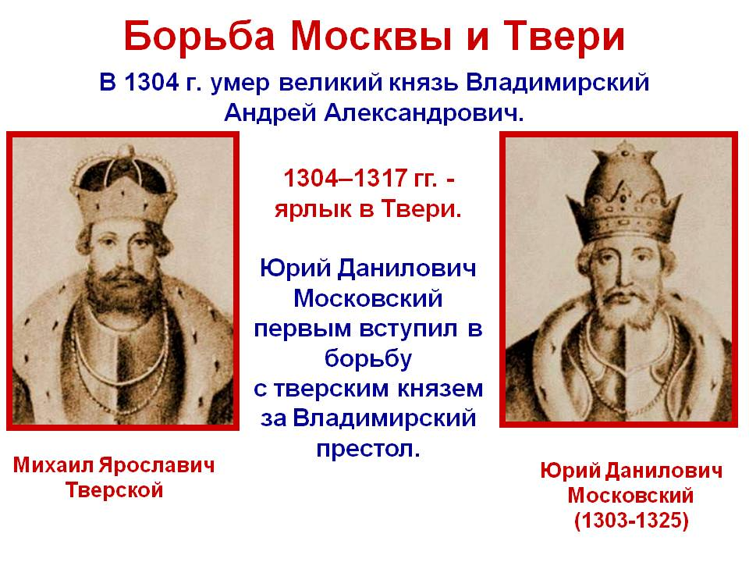
Итак, окончательное торжество осталось за Москвою: средства боровшихся сторон были неравны. На стороне тверских князей были право старшинства и личные доблести, средства юридические и нравственные. В политике московских князей можно выделить несколько направлений, на которых они добились наибольших успехов. Во-первых, Золотая Орда способствовала подъему значения Владимирского стола, делая его владельца главным представителем ханской власти на Руси, вменив ему в обязанность собирать дань с русских князей. Тем самым московские князья получили новые возможности для пополнения казны и объединения политических сил вокруг великого князя. Во-вторых, московские князья зарекомендовали себя как верные и угодливые «улусники» ханов. С началом же распада Золотой Орды они возглавили борьбу с иноверческим владычеством, представляя себя ярыми защитниками веры, лидерами освободительного движения. В-третьих, московские князья сумели привлечь на свою сторону церковь. По мере возвышения Москвы и упрочения светской власти зависимость церковных властей от великого князя возрастала. Церковь стала помогать и освящать все деяния московских князей, что давало им огромное преимущество перед соперниками, так как Москва воспринималась современниками религиозно-национальным центром.
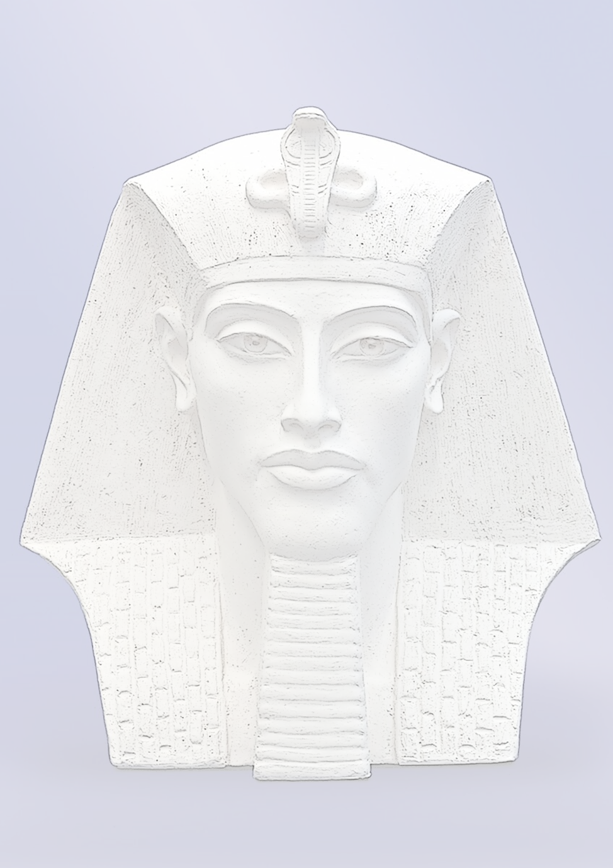
Задание 2. Персидский царь, предпринявший попытку захватить Грецию и вынужденный остановиться в Фермопилах.

А) Ксеркс Б) Дарий I В) Кир

Задание 3. Кому принадлежат слова: «Я не краду победу!»-

А) Дарию III
Б) Александру Македонскому
В) спартанцам

Задание 4. Охарактеризовать личность и реформу Эхнатона, прочитав текст.

Аменхотеп IV принадлежал к фараонам XVIII династии Египта эпохи Нового царства и правил с 1372 по 1354 год до н. э. Он осуществил нечто невиданное для Древнего мира, став самым необычайным правителем за всю историю человечества. Аменхотеп III задумал установить поклонение верховному богу. Осуществил это мероприятие его преемник Аменхотеп IV. В 14 веке до н. э. фараон Эхнатон восстал против власти жрецов Амона. Он сделал попытку устранить существующие в египетской религии сложности, объявив единственным богом сияющий солнечный диск (по-древнеегипетски – Атон), предельно простой и ясный. Каждый луч солнца – рука. Протянув к земле свои руки-лучи, которые держат символический знак слова «жизнь» (анх), Атон ласкает маленькими ладонями все живые существа. Все остальные были запрещены, их храмы разрушены, жрецы разжалованы. Имя другого солнечного божества – Амона – стерли даже с глинных табличек.
Фараон-реформатор Аменхотеп IV, приняв имя Эхнатон (Угодный Атону), основал новую столицу Египта - Ахетатон («Горизонт Атона»), собрав на ее строительство лучших мастеров. Он приказал поклоняться только Солнцу – носителю жизни и покровителю Египта.
До этого в стране устойчиво существовал культ солнечного бога Амона-Ра, творца и покровителя фараонов. Почитались его жена, богиня неба Мут, и их сын, бог луны Хонсу. Земные владыки имели своих небесных покровителей, что подчеркивало божественность власти фараонов.
Принято считать, что, вводя единобожие, Эхнатон стремился укрепить свое единовластие и освободиться от опеки влиятельных жрецов Амона-Ра. Кроме того, как предположил английский египтолог Д. Раффл, фараон хотел «объединить нацию и стабилизировать обстановку». Однако Эхнатону вовсе не обязательно было «отменять» всех богов, кроме одного; достаточно было просто понизить их статус. Фараон и без того считался наместником бога Солнца на земле, а запрещение культа нескольких богов, включая творца мира Амона-Ра, очень осложняло ситуацию внутри страны и расшатывало общественные устои.
Сведения об Эхнатоне отрывочны и скудны. Он остается одной из самых загадочных фигур мировой истории. Приходится только догадываться, чем руководствовался он, проводя первую в мире религиозную революцию. Ведь обожествлялся не «дух Солнца» в облике человека или животного, а материальное солнечное тело – реальный источник жизненной энергии. Новая религиозная система, предложенная Эхнатоном, отчасти была атеистической. Древние египтяне вообще тяготели к атеизму. Бессмертие души они связывали с сохранением тела и материальных предметов, принадлежащих усопшему.
Мировоззрение их было светлым и радостным, а представления о мире ином в принципе отражали образы этого мира.
Эхнатон первым основал религию нового типа – монотеизм, признающую одну высшую духовно-материальную субстанцию – Солнце. Но этот акт оказался преждевременным. Его идеи не укоренились в египетском обществе. Объективных факторов, стимулирующих радикальные идеологические перемены, было мало. Древнеегипетская цивилизация сохраняла свое могущество. Ежегодные разливы Нила, удобряющие почву илом, обеспечивали устойчивость традиционного сельского хозяйства. А жрецы, оставшиеся вне своих алтарей и храмов, лишенные привилегий, превратились в яростных противников реформ.
Сразу же после смерти фараона все вернулось «на круги своя»: Эхнатона жрецы заклеймили как вероотступника, его нововведения отменили, почти все памятники ему были уничтожены или осквернены. Имя Эхнатона постарались вымарать из текстов и стереть в памяти потомков. К счастью, до нас дошли сведения об этом религиозном гении, а также гимн Атону, по-видимому, им созданный. Вот один отрывок из гимна Атону:

Великолепно твое появление на горизонте,
Воплощенный Атон, жизнетворец!
На небосклоне восточном блистая,
Несчетные земли озаряешь своей красотой.
Над всеми краями,
Величавый, прекрасный, сверкаешь высоко…
Ты – вдалеке, но лучи твои здесь, на земле…
Только с восходом твоим вновь расцветает она…

В другом гимне автор (Эхнатон?) восклицает: «Ты в сердце моем. Нет другого, познавшего тебя». Да, никто до него не смог в полной мере осознать, что земная жизнь абсолютно зависит от лучистой солнечной энергии. Религиозное учение Эхнатона было самобытным, революционным. Его религиозные преобразования задели интересы слишком многих людей, прежде всего жрецов, и вскоре после смерти Эхнатона Египет вернулся к прежним правилам богопочитания: жрецы вернули себе прежние права. Город Атона был забыт и превратился в развалины. Фараоны вновь стали поклоняться Амону-Ра.
И все же Эхнатон остается наиболее оригинальным правителем в истории мировой цивилизации.

Задание 5. Ответить на вопросы.

- Греческим войском, героически погибшим в Фермопильском сражении, командовал спартанский царь …
- Македонский царь ….. покорил Грецию и был убит во время подготовки похода на Персию.
- …..завоевал и уничтожил Персидское царство.
- В Египте Александр Македонский основал город

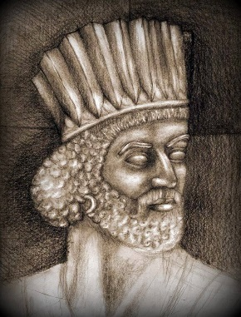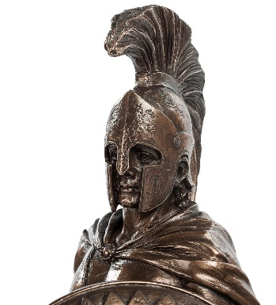
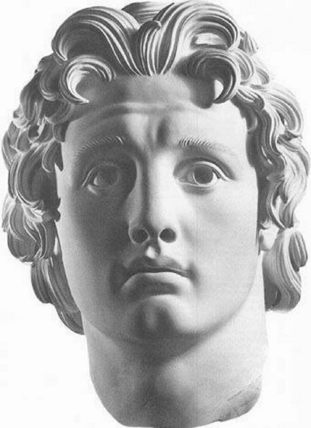
Задание 6. Выберите 12 пунктов, соответствующих Македонским завоеваниям:
- 1. Греция потерпела поражение в войне.
- 2. Использование осадных машин и метательных орудий.
- 3. «Наш повелитель требует себе земли и воды».
- 4. Сражение при Херонее.
- 5. Стратег Мильтиад.
- 6. Сражение у реки Граник.
- 7. «Психическая атака».
- 8. Подвиг воина, пробежавшего 42 км.
- 9. Сражение при Иссе.
- 10. Фаланга воинов в 16 рядов.
- 11. Марафонская битва.
- В сражении участвовали боевые слоны.
- Тридцать полисов объединились для борьбы с врагом.
- Сражение при Саламине.
- Битва в Фермопильском ущелье.
- Царь велел высечь море.
- Семья царя захвачена в плен.
- Захват и разграбление Тира.
- Спартанцы во главе с Леонидом дрались до последнего воина.
- Пожар и разрушение храмов в Афинах.
- Полководец объявлен богом.
- Решающее сражение у Гавгамел.
- Армия отказалась повиноваться своему полководцу.
- Полководец Фемистокл.

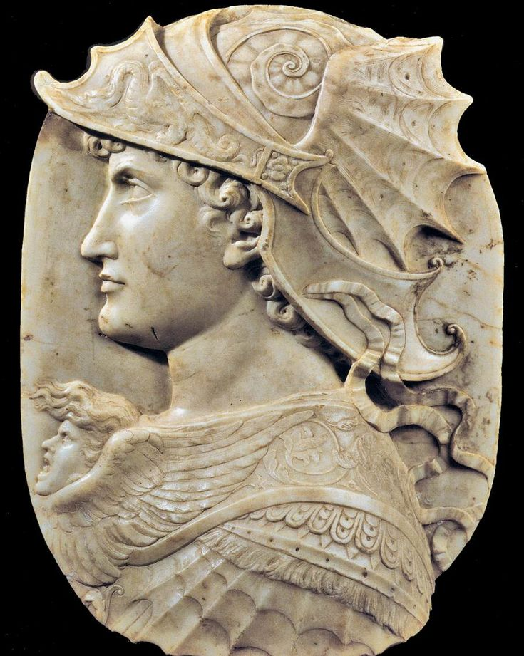
Задание 7. Охарактеризовать Александра Македонского как царя и полководца.

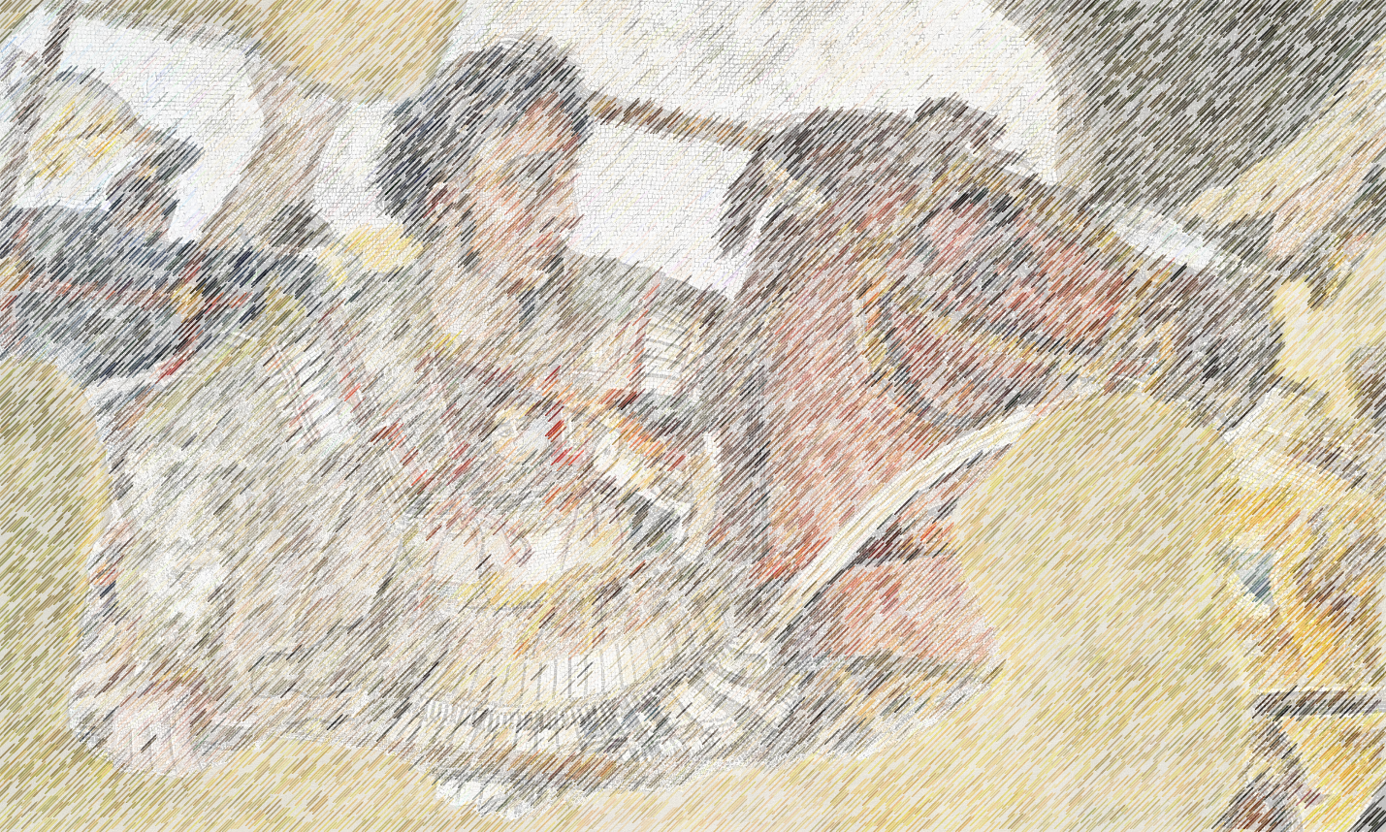
Вступив на престол, Александр жестоко расправился с убийцами своего отца и возможными претендентами на престол. Но наибольшая опасность угрожала молодому царю извне: с севера – вторжение фрако-иллирийских племен, с юга – восстание греков. В этой обстановке Александр действовал быстро и решительно. Александр усовершенствовал боевую тактику своего отца. Македонскую фалангу он стал строить углом, такое построение позволяло концентрировать силы для атаки правого фланга противника, традиционно слабого в армиях древнего мира. Помимо тяжелой пехоты в войске имелось немалое число легковооруженных вспомогательных отрядов из разных городов Греции. Общая численность пехоты составляла 30 тыс. человек, конницы — 5 тыс. Несмотря на сравнительно небольшую численность, греко-македонское войско было хорошо обучено и вооружено. Во главе армии он вторгся в Среднюю Грецию и встал лагерем около Фив. Устрашенные греки признали за Александром все права, которыми обладал его отец. Столь же стремительно македонская армия двинулась на север и в ряде сражений одолела фракийцев и иллирийцев. Между тем ложный слух о гибели македонского царя спровоцировал греков на восстание. Александр неожиданно быстро для греков вернулся и, захватив Фивы – основной центр восстания, до основания разрушил город, обратив в рабство его жителей.
Усмирив непокорных, Александр обратился к основной своей задаче – походу против персов, и весной 334 г. до н. э. македонская армия и союзные греческие отряды переправляются в Малую Азию. Персидская держава, в то время уже довольно слабая, охватывала огромную территорию: нагорье Ирана, большую часть Средней Азии, всю Переднюю и Малую Азию, часть Индии и Египет.
Численно армия Александра намного уступала персидской, но была великолепно обучена, дисциплинированна и вооружена. Первая встреча с войсками малоазийских сатрапов произошла на р. Граник, и в тяжелом бою персидская армия оказалась разбитой. Победа открыла Александру путь к завоеванию Малой Азии. В греческих городах он изгонял олигархов и устанавливал демократический строй, объявлял города свободными. Все это обеспечило ему поддержку греческого населения Малой Азии.
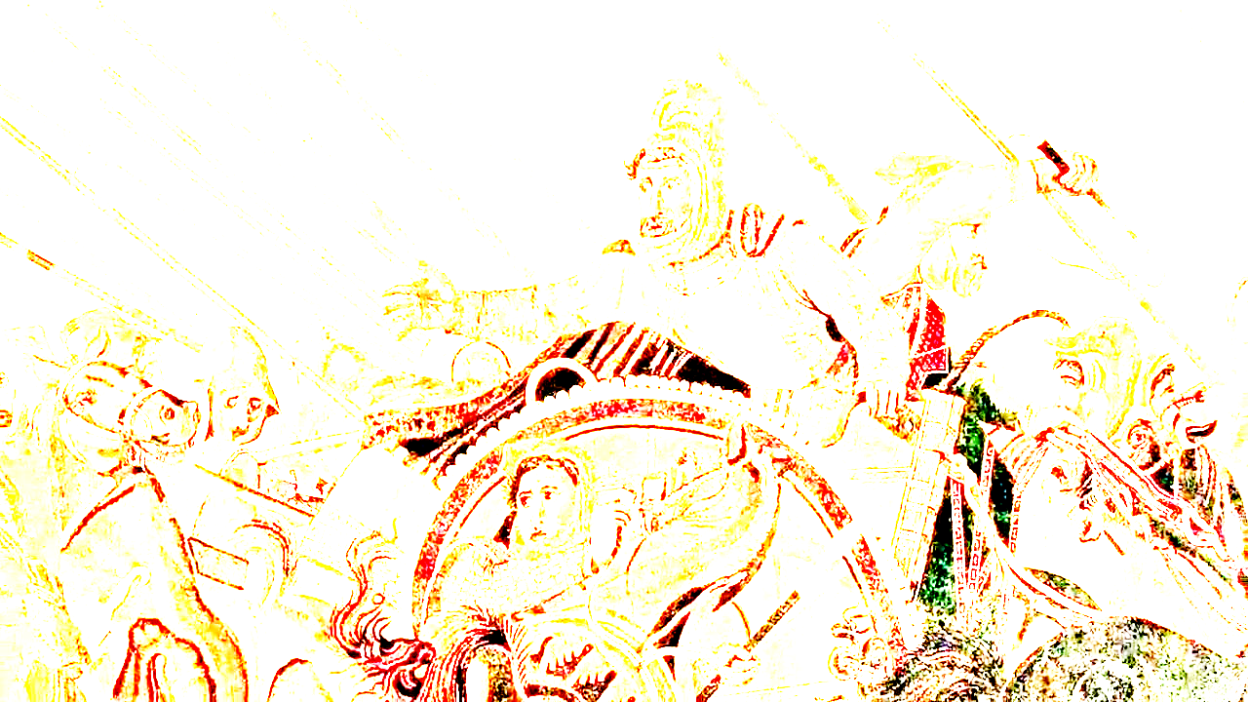
Осенью 332 г. до н. э. Александр захватил Египет, а потом вернулся в Сирию и направился к местности Гавгамелы, недалеко от Арбелы, где находился персидский царь со своим войском. 1 октября 331 г. до н. э. произошла битва. Решающая схватка завязалась в центре, где Александр вместе со своей конницей врезался в середину персидского войска. Персы ввели в бой колесницы и слонов, но Дарий III, как и при Иссе, преждевременно счел продолжавшуюся битву проигранной и трусливо скрылся. Александр одержал бесспорную победу и захватил Вавилонию, а в феврале 330 г. до н. э. македоняне вступили в Сузы. Потом в руки македонского войска попали города Персеполь и Пасаргады, династийные столицы персидских царей, где хранились их главные сокровищницы. Дарий III со своими приближенными бежал в Восточный Иран, где вскоре пал от руки наместника Бактрии Бесса, стремившегося захватить престол. Но в 329 г. до н. э. Бактрия также была покорена македонской армией, и Ахеменидская держава погибла.
Завоевание восточных сатрапий, главным образом южных областей Средней Азии, оказалось самой сложной частью похода Александра. В отличие от ситуации на западе, где народные массы проявили полное равнодушие к смене власти, в Средней Азии началась настоящая народная война против завоевателей, продолжавшаяся три года. С огромным трудом Александру удалось справиться с бактрийцами и согдийцами; ему пришлось реорганизовать армию, приспособив ее к новым условиям войны. Одновременно македонский царь стремился привлечь на свою сторону местную знать. Закончив завоевание Малой Азии, Александр, пройдя через Киликию, вступил в Северную Сирию. Здесь ему вновь пришлось встретиться с персидскими силами – на этот раз во главе их стоял сам царь Дарий III. Происшедшее осенью 333 г. до н. э. сражение при Иссе было тяжелым для обоих противников, с большим трудом македонянам удалось добиться победы. В Дамаске была захвачена походная казна персидского царя, что облегчило финансовое положение Александра, до этого весьма тяжелое.
Далее Александр захватывает сиро-финикийское побережье, где самое упорное сопротивление оказал Тир, но в 332 г. город был взят штурмом и жестоко наказан. Взятие Газы открывало путь в Египет, сатрап которого, не имея достаточных сил для сопротивления, сдался. Египтяне доброжелательно встретили Александра, видя в нем освободителя от персидской власти.
Во время пребывания в Египте Александр основал в дельте Нила город, дав ему свое имя. Он совершил паломничество к оракулу Амона в пустыне, жрецы которого объявили Александра сыном Амона, признав, таким образом, его божественное происхождение. Тем самым его власть в Египте получила божественное обоснование.
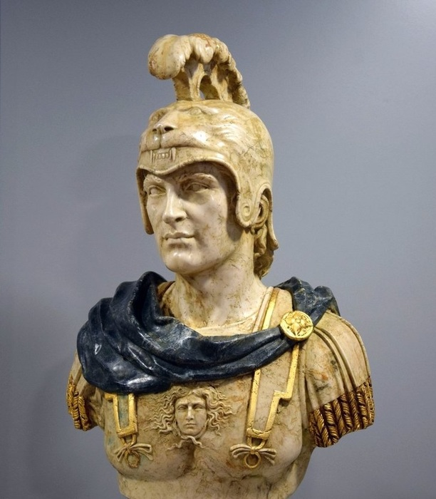
Весной 331 г. до н. э. Александр двинулся на север. Перейдя Евфрат и Тигр, он подошел к местечку Гавгамелы, и здесь 1 октября 331 г. до н. э. произошло решающее сражение. Хотя персидская армия была сильнее, чем при Иссе, македонянам и на этот раз удалось разгромить ее. Теперь перед Александром лежали беззащитные центральные области Персидского государства. Без боя были взяты древний Вавилон, затем Сузы, где находилась казна державы Ахеменидов. Огромные богатства, накопленные персидскими царями, перешли в руки новых завоевателей. Жесточайшему разгрому Александр подверг Персеполь – древнюю столицу Ахеменидов.
Завоевание восточных сатрапий, главным образом южных областей Средней Азии, оказалась самой сложной частью похода Александра. Здесь началась народная война против завоевателей, продолжавшаяся три года. С огромным трудом Александру удалось справиться с бактрийцами и согдийцами; ему пришлось реорганизовать армию, приспособив ее к новым условиям войны. Одновременно македонский царь стремился привлечь на свою сторону местную знать.
Теперь Александр уже мечтал о мировом господстве, и осуществление этой мечты казалось реальным при условии завоевания Индии. Хотя Александр смог завоевать обширные области по р. Инд, все же завершить Индийский поход ему не удалось. Армия, изнуренная походом, отказалась идти дальше. К началу 324 г. до н. э. Александр вернулся с остатками своей армии в Вавилон. По возвращении Александру пришлось столкнуться с рядом сложных проблем. Многие из оставленных сатрапов, рассчитывая, что он не вернется из Индийского похода, создавали свои армии, ведя себя как независимые правители. Александр решительными мерами подавил эти сепаратистские движения. Политика царя в это время направлена на объединение своего огромного государства. Он стремится примирить македонян с персами, устроив, в частности, грандиозную свадьбу в Сузах (324 г. до н. э.): в один день около 10 тыс. его воинов женились на местных девушках. Александр включает в свою армию 30 тыс. юношей-персов. Активно вмешиваясь в греческие дела, он издает указ о возвращении изгнанников и восстанавливает их в правах собственности. Проводится широкая кампания по основанию новых городов на завоеванных территориях (их Александр рассматривал как опорные пункты своей власти). Готовится он и к новым походам. Однако в разгар этих приготовлений в 323 г. до н. э. Александр умирает от лихорадки в возрасте 33 лет.
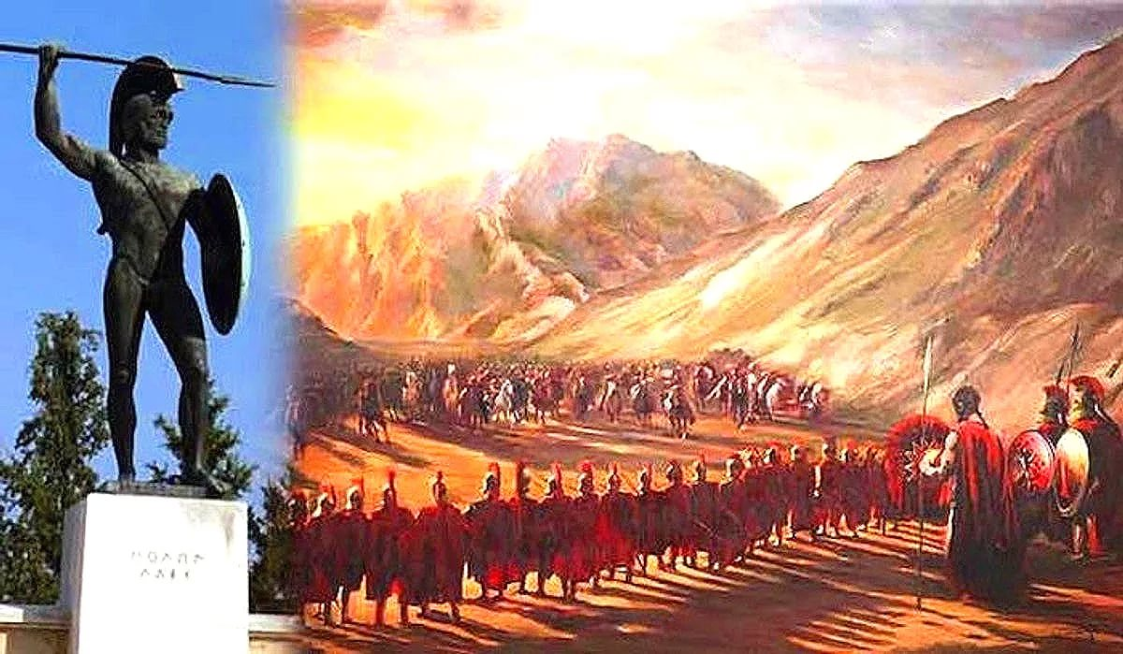
Задание 8. Проанализировать ход битвы царя Леонида и персидского царя Ксеркса в Фермопильском ущелье

У преемника умершего персидского царя Дария Ксеркса несколько лет ушло на то, чтобы уничтожить соперников и утвердиться у власти. Только после этого он начал стягивать силы из всех концов своей огромной державы. Ксеркс решил раз и навсегда покончить с независимостью Греции, огнем и мечом пройти по стране, сметая с лица земли всех, кто осмелился бы ему сопротивляться.
Сначала во все греческие города были направлены персидские послы с требованием "земли и воды", т.е. признания власти над собой персидского царя. Для греков это требование прозвучало как гром среди ясного неба. Всеобщий ужас был настолько велик, что большинство греков покорно признало власть персов над собой. Сопротивляться решили лишь немногие, и первыми среди них были спартанцы и афиняне. В Спарте персидских послов бросили в колодец, посоветовав, чтобы они сами взяли себе там землю и воду. Афиняне казнили не только послов, но и переводчика – за то, что он осквернил благородный греческий язык передачей столь гнусного предложения. Конечно, убийство безоружных людей не делает чести никому, но тем самым спартанцы и афиняне хотели показать персам и всему миру, что предстоящая борьба будет кровавой и беспощадной, что сами они с презрением отвергают жизнь под игом персов, предпочитая погибнуть свободными людьми, с оружием в руках.
Владыка персов был абсолютно уверен в победе. Когда в персидском лагере были схвачены греческие лазутчики и их хотели казнить, царь случайно узнал об этом. Он отменил казнь, приказал провести греков по всему персидскому лагерю и показать все, что они пожелают увидеть. Затем он пригласил их к себе, расспросил через переводчика, все ли желаемое они посмотрели, и отпустил восвояси. Этот жест должен был произвести сильное впечатление на греков. Ксеркс надеялся, что теперь, убедившись в его мощи и решимости, греки наконец-то одумаются, перестанут держаться за какую-то свою, непонятную персам, свободу и добровольно подчинятся его воле. Перед тем, как выступить в поход, Ксеркс еще раз отправил послов к грекам с требованием подтвердить обещание "земли и воды". Только Афины и Спарту персидское посольство обошло стороной. Это исключение не обещало афинянам и спартанцам ничего хорошего.
Первоначально десятитысячное ополчение греков намеревалось оборонять горный проход, который вел из Македонии в Фессалию, т.е. в Северную Грецию. Однако греческие военачальники узнали, что другими дорогами враг может без труда зайти им в тыл. К тому же фессалийская аристократия даже не скрывала своих симпатий к персам, так что оставлять у себя за спиной вероятных предателей греки не решились. Они без боя оставили персам Фессалию, которая, кстати, славилась своей конницей. Без дальнейших размышлений фессалийцы перешли на сторону Ксеркса и стали служить ему.
Новый план войны предусматривал одновременную защиту Средней Греции на суше и на море. Те немногие греческие полисы, что решили сражаться за свободу до конца, собрали вместе войско и флот. По предложению афинян, командование объединенными силами было поручено спартанцам, которых возглавлял царь Леонид. Отобрав себе триста воинов (только тех, у кого были сыновья), Леонид собрался выступать. При виде этой горсти людей дрогнули даже привыкшие ко всему сердца спартанских старейшин. Они сказали Леониду: "Возьми хотя бы тысячу". Царь ответил: "Чтобы победить, и тысячи мало, чтобы умереть, довольно и трехсот".
В самом узком месте Фермопильского ущелья, как сообщают древние историки, едва могла проехать телега. Именно это место и было избрано эллинами для обороны, т.к. здесь персам было трудно использовать свое подавляющее численное превосходство.
Ущелье задолго до этих событий было перегорожено оборонительной стеной с двумя башнями. Теперь греки укрепили эту стену, разбили за ней лагерь и стали поджидать неприятеля.
Ждать пришлось недолго: вскоре показались всадники из персидского авангарда. Наткнувшись на преграду, они сообщили о противнике Ксерксу, и царь остановил свои полчища. К стене подъехал персидский разведчик и долго рассматривал греческий лагерь, пытаясь определить численность сил противника и с любопытством наблюдая, чем там занимаются. Когда он вернулся и доложил царю результаты своих наблюдений, тот очень удивился. Оказалось, что одни из спартанцев, которые находились у самой стены, распевали песни, аккомпанируя себе на музыкальных инструментах, другие занимались своей шевелюрой, тщательно расчесывая волосы. Ксеркс не знал, что в мирное время спартанцы подчинялись жесточайшей дисциплине, и только во время войны допускались послабления, можно было заботиться о своей внешности и развлекаться пением военных песен, поэтому война для спартанцев всегда была праздником.
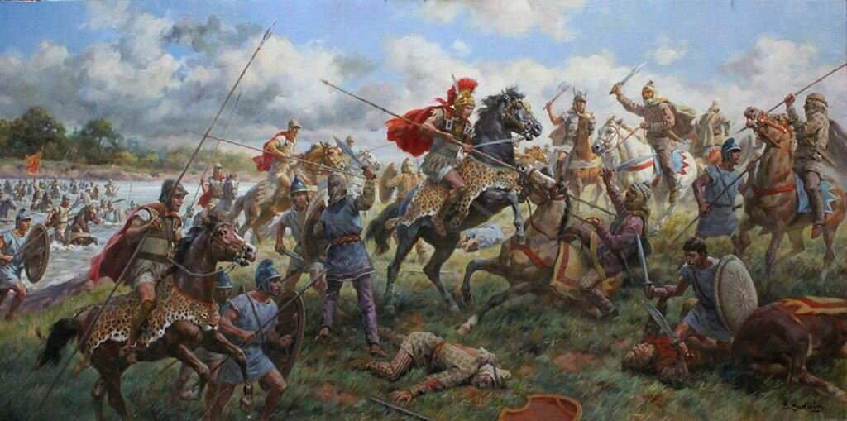
Персидский царь решил, что противник не в своем уме, и вызвал к себе бывшего спартанского царя Демарата, который был изгнан из Спарты и нашел приют в Персии. Тот объяснил, что такое поведение спартанцев может означать только одно: они готовятся к смертному бою и дорого продадут свою жизнь. Тогда Ксеркс приказал мидянам схватить наглецов и привести их к нему живыми. Но, как стремительно они атаковали противника, стремясь отличиться на глазах царя, точно так же и откатились назад, наткнувшись на несокрушимую оборону греков. Еще несколько атак – и вновь мидяне, оставляя множество убитых и раненых, отступали под ударами фаланги. Вот тогда Ксеркс и понял, что людей в его войске много, а вот мужей мало. И он решил послать в бой гвардию, которой командовал его любимец Гидарн. "Бессмертные" бросились в атаку, закипел кровопролитный бой. Пока он шел, Ксеркс несколько раз вскакивал с золотого трона в тревоге за судьбу своего отборного войска. Наконец и "бессмертные", отчаянно сопротивляясь, были вынуждены отступить. Так закончился первый день сражения при Фермопилах.
На следующий день Ксеркс приказал атаковать непрерывно, надеясь, что защитники Фермопил будут измотаны непрерывным боем. Но Леонид постоянно заменял уставших передовых бойцов свежими, греки умело оборонялись в теснине и понесли пока небольшие потери, персам так и не удалось преодолеть стену. Владыка персов оказался в растерянности, но вдруг к нему явился местный житель по имени Эфиальт и предложил за деньги показать горную тропу, которая шла в обход ущелья и выводила в тыл защитникам Фермопил.
У Леонида оставалось еще несколько часов, прежде чем "бессмертные" покажутся в глубине Фермопильского ущелья. Срочно собрался военный совет, и на нем спартанский царь объявил, что с выходом противника в тыл дальнейшая оборона Фермопил теряет смысл, поэтому он отпускает всех, кроме спартанцев, которым военный устав запрещал отступление при любых обстоятельствах.
Не забыл он и отправить к союзному командованию греков вестника с сообщением о прорыве персов в Среднюю Грецию: о печальной участи спартанцев и их боевых товарищей сообщил афинский посыльный корабль, который до этого дежурил при отряде Леонида.
Завершив неотложные дела и оставшись только с теми, кто собирался умереть вместе с ним, Леонид сказал: "Давайте-ка позавтракаем, друзья, ведь обедать нам придется уже в Аиде".
Вскоре главные силы персов вновь двинулись на приступ ущелья. Оставшаяся с Леонидом горсть воинов на этот раз покинула свою позицию у стены и стремительно атаковала противника. В завязавшейся схватке Леонид погиб одним из первых. Дальше спартанцы и персы дрались за его тело. Наконец спартанцам удалось отбить своего царя. Они отступили на холм в глубине ущелья и оборонялись там до конца, пока не были расстреляны персидскими лучниками. К полудню бой затих. Все защитники Фермопил были мертвы. Ксеркс распорядился из-под груды трупов выкопать тело Леонида, отрубить ему голову и насадить на копье. Это показывает, насколько он был разъярен героическим сопротивлением греков, ведь персидский военный обычай предписывал уважать храбрость в павшем неприятеле и отдать ему воинские почести.
Когда закончилась война, на месте гибели отряда Леонида был воздвигнут памятник – статуя льва (Леонид по-гречески означает "львенок"). На постаменте были высечены слова:

"Путник, поведай спартанцам о нашей кончине:
Верны законам своим, здесь мы костьми полегли".

Павших спартанцев на родине почитали как героев. Даже спустя шесть веков в Спарте помнили их всех по именам.
А персам поражение спартанцев открывало дорогу в Среднюю Грецию.

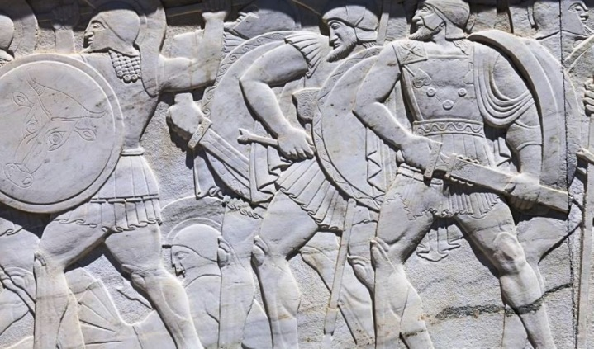
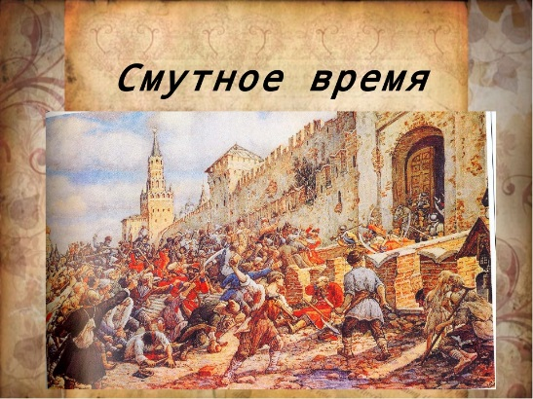
Задание 9. Какие события относятся к Смутному времени?

- Свержение с престола Василия Шуйского
- Создание полков нового строя
- Поход Лжедмитрия II на Москву
- Смерть Ивана Грозного
- Заключение Поляновского мира
- Битва у села Тушино

Задание 10. Прочитайте отрывок из сочинения историка С. М. Соловьева и укажите исторического деятеля, о котором идет речь.

«Но прежде чем скликать ратных людей, надобно было найти воеводу. В то время в Суздальском уезде жил стольник и воевода известный, который приехал из Троицы и долечивался от ран, полученных при разорении Москвы. К. Минин снесся с ним, уладил дело и сказал народу, что не за кем больше посылать, кроме него. Посланцы были к нему… изо всех чинов лучшие люди. Он ответил посланным: «… готов хоть сейчас ехать, но выберите прежде из посадских людей, кому со мною у такого великого дела быть и казну сбирать».

1) Иван Заруцкий 3) Кондратий Булавин
2) Дмитрий Пожарский 4) Иван Болотников

Задание 11. Что явилось следствием голода в центральных уездах русской земли в начале 17 века?

- Приход к власти Бориса Годунова
- Восстание под предводительством Хлопко
- Убийство Василия Шуйского
- Восстание под предводительством С. Т. Разина

Задание 12. В чем заключалось историческое значение «крестоцеловальной записи» Василия Шуйского?

Задание 13. Ответить на вопрос к тексту: Почему, зная об их изменах, царь все же принимал их на службу?

Когда Лжедмитрий II остановился в подмосковном селе Тушине, люди разных сословий стремились оказать ему услуги. Эти же люди, получив от него деньги, «перебегали» к царю Шуйскому.
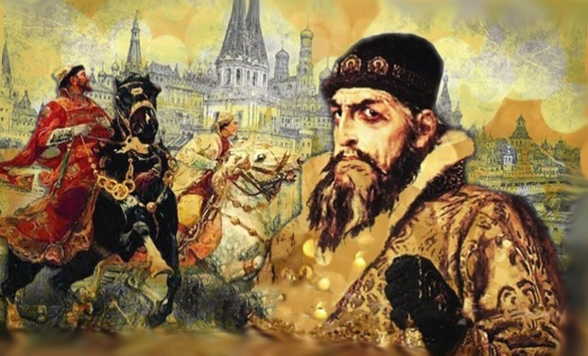

Задание 14. Интеллектуальная разминка: ответить на вопросы с использованием конкретных примеров.

- Что такое опричнина?
- В чем суть опричнины?
- Каковы последствия опричнины?

Задание 15. Прочитайте отрывок из летописи и укажите, в каком году произошло описываемое событие:

«И сошлись оба войска, и было на Калке сражение великое, и победили татары поганые половцев, и князей русских, и пала русская сила… Это был первый выход татарский на Русь…»

- 1223 г. 2) 1237 г. 3) 1240 г. 4) 1242 г.

Задание 16. Назовите событие, которое произошло в XV веке:

- Монголо-татарское нашествие на Русь
- «стояние на реке Угре»
- Взятие Казани
- Ледовое побоище

Задание 17. В битве на реке Неве в 1240 г. Александр Невский нанес поражение

- немцам 2) шведам 3) литовцам 4) полякам

Задание 18. В 1380 г. состоялось событие:

- битва на р. Сити 3) Куликовская битва
- Оборона Пскова 4) битва на Чудском озере

Задание 19. Указать дату и первого царя, которого избрал Земский собор:

- Борис Годунов 3) Василий Шуйский
- Лжедмитрий I 4) Михаил Романов

Задание 20. Деятельность князя Андрея Курбского, боярина Алексея Адашева, митрополита Филиппа Колычева связана с правлением князя/царя:

- Ивана III 3) Ивана Калиты
- Ивана IV 4) Федора Иоанновича

Задание 21. Прочитайте отрывок из сочинения историка и укажите имя князя, о котором идет речь.

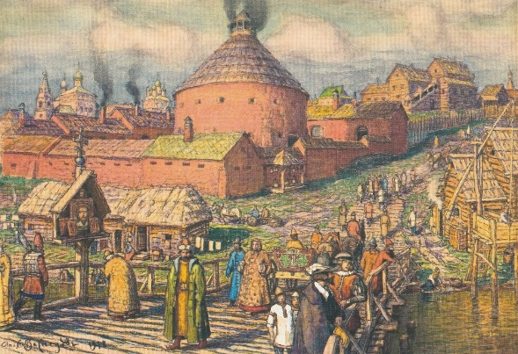
«… Почувствовав себя в новом положении и еще рядом с такой знатной женой, наследницей византийских императоров, князь нашел тесной и некрасивой прежнюю кремлевскую обстановку, в какой жили невзыскательные предки. Вслед за царевной из Италии выписаны были мастера, которые построили князю новый Успенский собор, Грановитую палату и новый каменный дворец на месте прежних деревянных хором».

- Андрей Боголюбский
- Иван Калита
- Юрий Долгорукий
- 4) Иван III
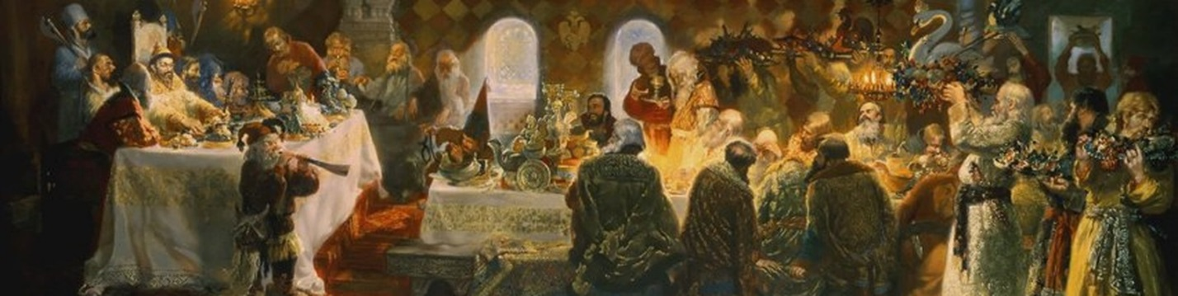

Задание 22. Что из названного явилось результатом военной реформы, проведенной Избранной Радой в середине XIV в.? Назовите имя царя, который управлял Россией в этот период.

1) создание стрелецкого войска 3) создание гвардейских полков
2) введение всеобщей воинской повинности 4) формирование полков иноземного строя

Задание 23. Прочитайте отрывок из сочинения историка В. О. Ключевского и укажите имя князя, о котором говорится в тексте

«Поручение собирать ордынскую дань с многих, если только не со всех князей, и доставлять ее в Орду он получил…, когда стал великим князем владимирским. Это полномочие послужило в руках великого князя могучим орудием политического объединения удельной Руси. Не охотник и не мастер бить свою братию мечом, московский князь получил возможность бить ее рублем».

- Иван Данилович Калита 2) Иван IV
3) Иван III 4) Даниил Александрович

Задание 24. Соотнесите даты и события
События Даты

- Ледовое побоище а) 1380 г.
- «стояние на реке Угре» б) 1223 г.
- Куликовская битва в) 1480 г.
- битва на реке Калке г) 1242 г.

Задание 25. Прочтите отрывок из исторического источника и ответьте на вопросы.

Брать штурмом город полководцы самозванца не решились и отвели войска в село Тушино, где устроили обширный лагерь. Сюда непрерывно приходили все новые и новые полки. Города Московского государства один за другим присягали царю Дмитрию: Великие Луки, Невель, Псков, и все псковские города, Переславль-Залесский, Углич, Ростов, Ярославль, Кострома, Вологда, Владимир, Шуя, Балахна, Мулом, Арзамас, Касимов… Только Нижний Новгород, Рязань, Смоленск и Коломна отказались принять новоявленного царя. Не спешила признать «Дмитрия Ивановича» и Москва. Здесь более чем где бы то ни было знали, что царя Дмитрия Ивановича нет на свете, поэтому никто самозванцу, конечно, не верил. Но в Москве не любили и царя Василия Шуйского. Многие бояре и люди знатных фамилий увидели, что в этой ситуации можно поживиться, и стали охотно «бегать» из Москвы в Тушино, где самозваный царь охотно жаловал их вотчинами и казной. Первым бежал в Тушино стольник князь Д. Т. Трубецкой, за ним – князь Д. М. Черкасский, князь А. Ю. Сицкий, князья Иван и Семен Засекины, митрополит Филарет (Федор Никитич Романов, отец будущего царя Михаила Романова) … «Видно, и впрямь царь настоящий, когда к нему чиновные люди идут!» - заговорили в народе».

1) Под каким названием вошла в историю России эпоха, в которую происходили эти события?
2) Укажите, когда и где погиб подлинный царь Дмитрий Иванович
3) Где находился лагерь самозванца?
4) Какие города не подчинились «Дмитрию Ивановичу»?
5) Почему представители знати «бегали» в лагерь самозванца?
6) Когда и при каких обстоятельства царем стал Василий Шуйский?

Задание 26. Проанализируйте исторические источники и ответьте на вопросы

А

27 мая… рано утром, открылся страшный мятеж; знатнейшие московские бояре, составив заговор, вломились во дворец, чтобы убить Дмитрия… Дмитрий… выскочил из окна, оступился и упал с ужасной высоты… Бояре же бросились на великого князя, избили его жестоко и неоднократно спрашивали, точно ли он сын Иоанна Васильевича… После этого убийцы излили злобу на музыкантов великого князя: 16 человек умертвили, а многих изуродовали… Изменники приняли меры, чтобы поляки во время смятения не подоспели к великому князю: для этого перегородили огромными деревьями улицу, где расположена была польская конница; били в набат во всех церквах и везде кричали, что поляки режут бояр в Кремле и хотят овладеть столицей.

Б

В годы, когда прекратился со смертью предел жизни царствующего над нами Бориса и когда поражен был гневом ярости Господней и убит рукою народа Расстрига, зависть к царствованию возникла и у царя Василия… Когда внезапно пораженный гневом ярости Господней, преданный руками народа телесной смерти среди царских чертогов, а потом выброшенный из них на площадь посреди столицы пал, как бы пораженный громом… аспид или, лучше, яйцо василиска, Гришка Расстрига… тогда король Сигизмунд дерзко ополчился на все то доброе, что в нас с Божиею помощью спело и умножалось…

- Какой этап в истории описан в документах?
- Сравните восприятия событий авторами.
- Почему они так различны?
- Кто из авторов более объективен в своей оценке?

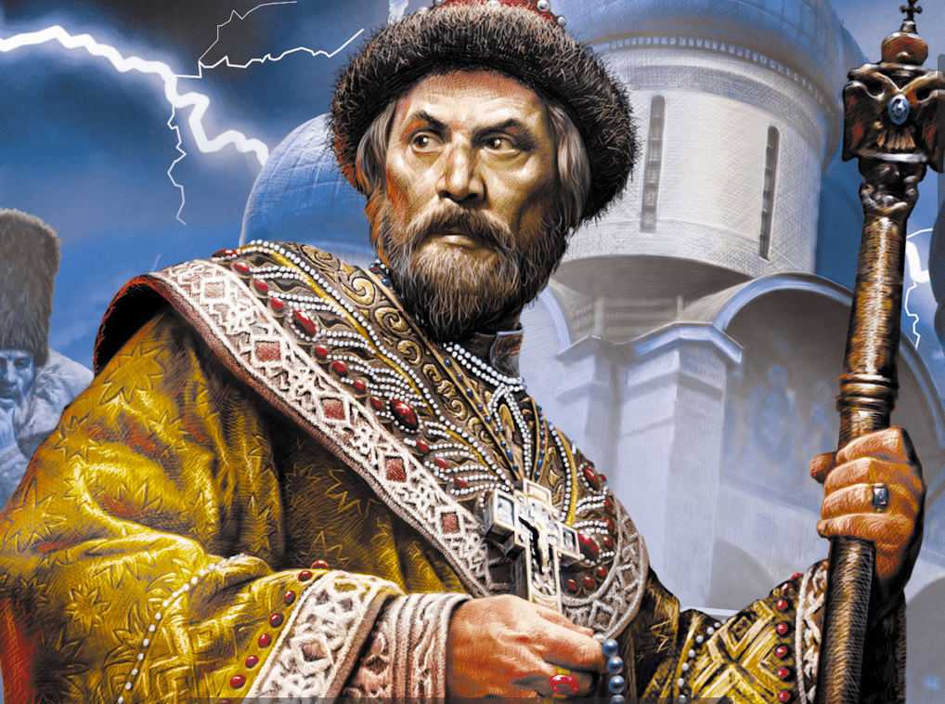
Задание 27. Ответить на проблемные вопросы.

- Какую роль в истории России сыграла Куликовская битва?
- Почему центром объединения становится Москва?
- Его называли лидером Избранной рады, он возглавлял Челобитную избу; был суровым и властным; несмотря на власть, был аскетичен; лично ухаживал за больными в своем доме.
- Его имя стало символом опричнины и террора.
- Полководец, снявший осаду Троице-Сергиева монастыря. Умер в 24 года, предположительно был отравлен.

Задание 28. Создание единого государства вокруг Москвы, восстановление независимости от Орды – результат деятельности князя/царя:

- Ивана Калиты 3) Дмитрия Донского
- Ивана III 4) Ивана IV

Задание 29. Освобождение Москвы от польской интервенции в 1612 году связано с:

- Отрядами, предводительствуемыми И. И. Болотниковым
- Народным ополчением под руководством К. А. Минина и Д. М. Пожарского
- Войсками под командованием М. В. Скопина-Шуйского
- Шведскими союзными отрядами Я. Делагарди

Задание 30. Кто крестил Русь:

- Борис 3) Владимир Красное Солнышко (Святой)
- Глеб 4) Ольга

Задание 31. Какую христианскую конфессию выбрал Владимир Святой? Почему? Какое имя получил при крещении?

- арианство 3) католицизм
- кальвинизм 4) православие

Задание 32. Указать причины поражения русско-половецких войск в битве с монголо-татарами на р. Калке. Назовите дату сражения, имена некоторых исторических личностей, которые участвовали в этой битве.

Просьба половцев помочь им отразить опасного врага была принята русскими князьями. Однако не все русские князья, обещавшие участвовать в битве, выставили свои войска, некоторые опаздывали. Князья действовали недружно, киевский князь Мстислав Романович вообще стоял со своим войском в стороне, наблюдая, как изнемогают в бою дружины других князей. Битва закончилась поражением русско-половецких войск, многие князья и дружинники погибли, а победители положили на пленных доски, уселись на них и устроили тожественный пир, наслаждаясь стонами умирающих.
В результате этой битвы государство половцев оказалось уничтоженным, а сами половцы вошли в состав государства, созданного монголами. Поражения, равного этому, Русь еще не знала.

